桥头镇政府采购

询
价
文
件

招标编号：DGQTA2016.14(维修)
项目名称：桥头镇自来水厂阀门更换改造工程

东莞市桥头镇政府采购中心
2016年4月

目 录

第一章 招标公告

第二章 投标须知前附表

第三章 投标须知

第四章 用户需求书

第五章 投标文件组成及参考格式

第一章 招 标 公 告

桥头镇自来水厂阀门更换改造工程
招 标 公 告
东莞市桥头镇政府采购中心（以下简称‘招标代理机构’）受东莞市桥头镇自来水厂（以下简称‘采购人’）委托，以询价方式对桥头镇自来水厂阀门更换改造工程进行采购，详情请参见招标文件。本项目招标文件公示时间为：2016年4月13日至2016年4月15日，欢迎符合条件的企业参加投标。有关事项如下：
- 采购编号：DGQTA2016.14(维修)
- 项目名称：桥头镇自来水厂阀门更换改造工程
- 采购方式：询价
- 采购内容及预算：
包号 | 采购内容 | 数量 | 采购预算 | 履约保证金 | 补充说明
A | 阀门更换改造工程 | 一项 | 224692元 | 2000元 | 1、项目施工地点分别位于桥头镇第二水厂和第三水厂。  2、投标人需在不影响水厂其他工作及保障正常供水的情况下，分批进行阀门更换改造。  3、本项目施工期间安全责任和工人食宿由中标人自理。  4、本项目部分工程需进行夜间施工。
备注：投标人须对本项目以包号为单位整体投标，任何只对某包其中一部分内容进行的投标都被视为无效投标。
- 采购需求：详见用户需求书。
- 投标人资质要求：
A、具有独立承担民事责任的能力，在中华人民共和国境内注册的法人（具有相关经营范围）；
B、具有履行合同必须具备的供应保障能力；
C、其它条件详见投标须知总则中第五点要求；
- 投标报名时间：2016年4月13日-2016年4月15日，每日上午09：00-12：00 下午14：30-17：00（北京时间，法定节假日除外，以下同）。投标人在报名时须填写报名表格和提供以下证明材料：（1）《营业执照》或《事业单位法人证书》原件及复印件（加盖公章）；（2）税务登记证（国、地税）原件及复印件（加盖公章）；（3）银行开户许可证原件及复印件（加盖公章）；（4）组织机构代码证原件及复印件（加盖公章）；（5）法定代表人身份证复印件（正、反面，并加盖公章）；（6）提供以上证件的原件扫描件（整合成一个PDF文档格式）。曾在本镇参加政府采购活动的供应商，报名时只须提供《营业执照》或《事业单位法人证书》复印件（加盖公章）”。
- 报名地址： 东莞市桥头镇桥光大道（桥头段）3号桥头镇行政办事中心财政分局六楼。
- 集中答疑会安排：本项目不作集中答疑安排。
- 投标人须在本招标文件规定的截止时间前就其所投标包号向招标代理机构提交相应的投标保证金，相关要求见下表：
包号 | 采购内容 | 汇缴截止时间 | 投标保证金金额 | 投标保证金收款账户
A | 阀门更换改造工程 | 2016年4月15日 | 2000元 | 账户名称：东莞市财政局桥头分局  开户银行：东莞银行桥头支行  账 号：5000 8217 8505 035

投标保证金应用报价货币以汇款方式（以投标人单位名义汇款，不接受分支机构或个人汇款或存款方式）进行汇缴，并在汇缴凭证备注栏内注明本项目采购编号及所投分包号。
- 递交投标文件及截止时间：2016年4月20日下午14：00-14：45。投标人代表需持其本人身份证出席及提交投标文件，否则视为无效投标。
- 开标时间： 2016年4月20日下午14：45。
- 投标及开标地点：东莞市桥头镇桥光大道（桥头段）3号桥头镇行政办事中心财政分局六楼会议室。
- 投标人必须按时向招标代理机构提交投标保证金并签署《投标保证函》，详见“第三章投标须知第20条投标保证函”。
- 招标代理机构和招标人将不负责投标人参与投标及准备投标文件所发生的所有成本费用。
- 报名而不参加投标的投标人，请在开标的3日前以书面形式通知招标代理机构。若该项目因投标人不足而导致重新招标，未予书面通知的单位将被取消重新参加该项目投标的资格。
- 中标人须在中标公告日起计五个工作日内向以下账号汇缴项目规定的履约保证金（如项目内要求提交的），转账或汇款凭证备注栏内应填写采购项目名称、编号及分包号。招标代理机构在确认履约保证金到账后发出成交通知书。
账户名称：东莞市财政局桥头分局
开户银行：东莞市农村商业银行桥头支行
账 号：2300 1019 0010 0068 02
- 有关此次招标事宜，也可按下列地址以书面或电话形式向招标代理机构查询：
采购代理机构：东莞市桥头镇政府采购中心
联系方式：0769-83340578 邓先生、陈先生
地址：东莞市桥头镇桥光大道（桥头段）3号桥头镇行政办事中心财政分局六楼。
邮政编码：523520
传真：0769-83340578

第二章 投标须知前附表

投 标 须 知 前 附 表
序号 | 项 目 | 内 容
1 | 采购项目  基本信息 | 采购编号：DGQTA2016.14(维修)  项目名称：桥头镇自来水厂阀门更换改造工程  采购人名称：东莞市桥头镇自来水厂  采购预算：224692元  采购方式：询价  评标方式：最低评标价法  投标人报价有效期要求：开标后90日内
2 | 集中答疑会安排 | 本项目不作集中答疑安排
3 | 招标代理机构  联系方式 | 招标代理机构名称：东莞市桥头镇政府采购中心  地址：东莞市桥头镇桥光大道（桥头段）3号桥头镇行政办事中心财政分局六楼  联系电话：0769-83340578 传真：0769-83340578 邮政编码：523520
4 | 招标文件  领取方式 | 发售方式：各投标人在规定时间内自行登陆东莞市政府采购网（http：//dggp.dg.gov.cn/）自行下载。
5 | 投标保证金 | 投标保证金金额：2000元  汇缴截止时间：2016年4月15日前  收款账户名称：东莞市财政局桥头分局  开户银行：东莞银行桥头支行  账 号：5000 8217 8505 035
6 | 投标文件组成 | 详见《投标须知》中投标文件组成
7 | 投标文件递交  时间及地址 | 投标文件递交及截止时间：2016年4月20日下午14：00-14：45。  投递地址：东莞市桥头镇桥光大道（桥头段）3号桥头镇行政办事中心财政分局六楼会议室。  注：投标文件应一式4份：其中正本1份，副本3份，并注明“正本”和“副本”字样，如果正本与副本不符，应以正本为准。投标文件应由投标人的合法授权代表正式签署，如有任何更改应由原签署人签字。投标人须另附投标文件电子版文档（投标文件正本彩色PDF格式）1份封装于唱标信封内。
8 | 开标时间和地点 | 时间：2016年4月20日下午14：45；  地点：东莞市桥头镇桥光大道（桥头段）3号桥头镇行政办事中心财政分局六楼会议室。
9 | 履约保证金 | 履约保证金金额：2000元；  汇缴截止时间：中标公告日起计五个工作日内  收款账户名称：东莞市财政局桥头分局  开户银行：东莞市农村商业银行桥头支行  账 号：2300 1019 0010 0068 02
10 | 采购合同签订 | 由中标人凭中标/成交通知书和履约保证金缴付证明与招标人签订采购合同。

第三章 投 标 须 知

一、总 则

1．定 义
1.1“招标人”：东莞市桥头镇自来水厂。
1.2“采购代理机构”：东莞市桥头镇政府采购中心。
1.3“投标人” ：向招标人提供设备的生产企业、经营企业。
1.4“中标人” ：经合法招投标程序评选出来的投标人。
1.5“货物” ：投标人按招标文件规定，须向招标人提供的货物、备件、工具、手册及其它技术资料和材料。
1.6“服务” ：招标文件规定投标人须承担的有关服务。

2. 适用范围
2.1 依据《中华人民共和国政府采购法》和《中华人民共和国招标投标法》等有关法律法规制定本须知。
2.2 招标人、货物生产和经营企业及各方当事人适用本须知。

3．应遵循的原则
3.1 遵循公开、公平、公正和诚实信用原则。
3.2 坚持质量优先、价格合理。
3.3 利用法律手段强化竞争机制、贯彻统一、规范、简化、高效的要求。

4．招标人及资金来源
4.1 招标人：东莞市桥头镇自来水厂。
4.2 资金来源：自筹资金。

5. ★合格的投标人
5.1投标人参加本项目招标采购活动应当具备以下条件：
5.1.1具有独立承担民事责任的能力，在中华人民共和国境内注册并已通过年检合格有效的企业法人（具有招标项目相关经营范围）；
5.1.2 具有履行合同必须具备的供应保障能力；
5.2投标人应按照招标文件的要求编制投标文件。投标文件应当对招标文件提出的要求和条件做出实质性响应。
5.3凡两家或以上供应商参加同一项目的采购，有如下情况的，一经发现，将视同串标处理：①为同一法定代表人的；②为同一股东控股的；③其中一家公司为其他公司最大股东的；
5.4供应商参加政府采购活动前三年内，在经营活动中没有重大违法记录。（须提供书面声明）。
5.5本项目不接受联合体投标。

6．质量要求和特别说明
6.1 质量标准：
6.1.1 中标人保证合同货物是全新、未曾使用过的，其质量、规格及技术特征符合合同附件的要求。
6.1.2 中标人保证合同项下提供的货物不侵犯任何第三方的专利、商标或版权(招标人强硬要求的除外)。否则，中标人须承担对第三方的专利或版权的侵权责任并承担因此而发生的所有费用。
6.2 中标货物的包装、交货、验收：
6.2.1 包装：均应有良好的防湿、防锈、防潮、防雨、防腐及防碰撞的措施。凡由于包装不良造成的损失和由此产生的费用均由中标人承担。
6.2.2 中标货物的交货：按合同要求交货。
6.2.2.1 交货时间：详见用户需求书。
6.2.2.2 交货地点：用户指定地点。
6.2.3 货物的验收：
6.2.3.1验收按国家有关的规定、规范进行。验收时如发现所交付的货物有次品、损坏或其它不符合本合同规定之情形者，招标人应做出详尽的现场记录，或由双方签署备忘录。此现场记录或备忘录可用作补充、缺失和更换损坏货物的有效证据。若货物短装、次品、损坏或其它不符合本合同规定之情形责任在中标人，则由此产生的有关费用由中标人承担。
6.2.3.2 如果合同货物运输过程中因事故造成货物短缺、损坏，中标人应及时安排换货，以保证合同货物及时完成供货。换货的相关费用由中标人承担。
6.2.3.3 国内产品或合资厂产品必须具备出厂合格证。
6.2.3.4 进口产品必须具有相关商检证明。

二、招 标 文 件

7. 招标文件的组成
7.1 招标文件包括：
1)招标公告；
2)投标须知前附表；
3)投标须知；
4)用户需求书；
5)通用合同条款及前附表；
6)投标文件参考格式。
7.2投标人应认真阅读招标文件中所有的事项、格式、条款和规范等要求。如果投标人没有按照招标文件的要求提交全部资料，或者投标文件没有对招标文件做出实质性响应，由此造成的后果由投标人负责。

8. 招标文件的答疑
8.1供应商如对本项目招标文件的所有内容（包括澄清，以及所有已提供的参考资料和有关附件）存在疑问，请在递交投标文件时间截止前向采购代理机构提出询问或质疑。
8.2询问或质疑应于递交投标文件截止时间前以书面形式（须加盖投标人公章）向采购代理机构提出并送至采购代理机构，逾期则视为接受招标文件所有内容,采购代理机构对问题在网上集中作出答复,并将此视为有效送达。

9. 招标文件的补充和修改
9.1. 采购代理机构可以在东莞市政府采购网（http：//dggp.dg.gov.cn/）上以公告形式对招标文件进行补充和修改，视为有效送达，该补充和修改的内容将作为招标文件的一部分；投标人如无书面异议则被视为确认；
9.2. 考虑到补充通知的影响，采购代理机构可决定延长投标截止期。

三、投标文件的编制

10. 投标语言和计量单位：
10.1投标文件和来往函件应用中文书写，投标人提供的支持文件、技术资料和印刷的文献可以用其他语言，但相应内容应附有中文翻译本（经公证处公证），以中文为准，计量单位应使用国际公制单位。
10.2除非另有说明，本招标文件中所称“日”均指日历日，投标文件中需以日历日对招标文件作出响应。评审时，对投标中出现的“工作日”按五个工作日折合七个日历日计算，且评标委员会可能会就有关日期作出对该投标人不利的折算或量化，投标人不得对此提出异议，否则其投标将被拒绝。

11.投标文件部分：
投标文件分为唱标信封和投标文件（包含商务部分、技术部分），具体包括下列内容：
- 唱标信封（单独提交）
1.1投标报价总表
1.2分项报价表
1.3投标保证函
1.4保证金汇款声明函
1.5投标承诺书
1.6法定代表人授权委托书
1.7在经营活动中没有重大违法记录的书面声明
1.8中小企业声明函及中小企业主管部门出具的相关证明（如适用，应同时提交，缺少其中一项视为无效）
- 投标文件（合装成册）
详见第六章“投标文件组成及参考格式”。

12.投标文件的编写
12.1投标人（含其授权的下属单位、分支机构）在投标前三年内有受到各级行政管理部门作出的行政处罚的，须主动填报受处罚的记录，如果不主动填报而被事后发现的，将取消其投标资格，并按有关规定追究责任。
12.2投标人应仔细阅读招标文件的所有内容，按招标文件规定及要求的内容和格式编写，必须对招标文件提出的实质性要求作出响应，并提交完整的投标文件。
12.3投标人可以对招标文件中的各分包进行选择投标。投标人须对本项目以包为单位整体投标，任何只对某包其中一部分内容进行的投标都被视为无效投标。
12.4投标文件的报价为总价和单价报价，对每一个型号和规格的产品只允许有一个报价，采购代理机构不接受有任何选择的报价，只接受以包为单位的报价金额。
投标报价应包含产品（含相关配件、附件）价款、运输费、装卸费、税费以及一切技术和售后服务费等费用，投标人不得再向采购人收取任何费用。
12.5投标人漏报的单价或每单价报价中漏报、少报的费用，视为此项费用已隐含在投标报价中，中标后不得再向采购人收取任何费用。
12.6投标人应以人民币报价。投标文件的大写金额和小写金额不一致的，以大写金额为准；总价金额与按单价汇总金额不一致的，以单价金额计算结果为准；单价金额小数点有明显错位的，应以总价为准，并修改单价；对不同文字文本投标文件的解释发生异议的，以中文文本为准。
12.7投标文件应一式4份：其中正本1份，副本3份，并注明“正本”和“副本”字样，如果正本与副本不符，应以正本为准。投标文件应由投标人的合法授权代表正式签署，如有任何更改应由原签署人签字。投标人须另附投标文件电子版文档（投标文件正本彩色PDF格式）1份封装于唱标信封内。
12.8投标人应对投标货物提供完整详细的技术说明，如投标人对指定的技术要求不能完全响应，应在投标文件中清楚地注明。

13. 投标有效期
13.1本项目要求投标文件的有效期自递交投标文件截止日后90天内有效，如中标，有效期将延至合同终止日为止。
13.2在特殊情况下，在原投标有效期截止之前，招标人可在征得投标人同意后适当延长投标有效期。投标人可以拒绝招标人的这种要求。

14. 投标文件的式样和签署
14.1 投标人应准备《投标文件的编制》中的12.7中规定的文本数目。
14.2 投标文件正本必须用打印机打印，副本可以复印（另行加盖公章）。投标文件的签名均必须用黑色墨水填写，并由投标人正式授权的代表签字并加盖单位公章。投标人授权代表须以书面形式出具“授权证书”附在投标文件中。
14.3投标文件一般不得涂改和增删，除对差错处做必要修改外，不得行间插字、涂改或增删，如有上述改动，必须由投标人或授权代表签字并加盖投标人公章。

15．投标货币
投标过程中应以人民币作为报价货币，货币单位为“元”。

四、投标文件的递交

16. 投标文件的密封和标记
16.1投标人应将投标文件用非透明材料密封，并在封口处加盖投标人公章。
16.2 如果由于密封不严，导致投标文件非人为因素过早启封，采购代理机构概不负责，并将该文件退还给投标人。

17．对投标文件投递的要求
17.1投标文件的递交须由投标人或其授权代表亲自提交，采购代理机构在核实投标人或其授权代表身份无误后才接收投标文件并进行登记。
17.2所有投标文件必须密封完好，并在封口加盖投标单位公章。投标文件的正本和副本应分别封装，并在每一信封或包装的封面上写明：
投标人名称：
投标人地址：
项目名称：桥头镇自来水厂阀门更换改造工程
采购编号：DGQTA2016.14(维修)
参投包号：包
收件人名称：东莞市桥头镇政府采购中心

18. 投标截止时间
18.1 投标人提交给采购代理机构的投标文件不得迟于招标文件中规定的截止时间。采购代理机构将拒绝接收在规定的投标截止时间后递交的任何投标文件。
18.2 因招标人修改招标文件的，可酌情延长投标截止时间。在此情况下，采购代理机构和投标人受投标截止时间制约的所有权利和义务均延长至新的投标截止时间。
18.3截至投标截止时间，如提交投标文件的投标人仍不足三家的，采购代理机构可以适当延后投标截止时间，但最长不得超过两个小时。

19. 投标文件的修改和撤回
19.1 投标人在递交投标文件后，可以修改或撤回其投标文件。但投标人必须在规定的投标截止时间之前向采购代理机构发出书面通知。
19.2 在投标截止时间之后，投标人不得对其投标文件做任何修改。从投标截止时间起至投标有效终止时间前，投标人不得撤回其投标。
19.3 采购代理机构不接受电报、电话、电传、传真等形式的投标。
19.4 采购代理机构对不可抗力事件所造成投标文件的损坏、丢失不承担任何责任。
19.5 无论采购过程中的结果如何，投标人自行承担参与投标及准备投标文件所发生的所有成本费用。

20. 投标保证
20.1投标人必须于2016年4月15日前向招标代理机构汇缴本项目的投标保证金，并于项目开标前提交《投标保证函》原件（传真无效）。未汇缴投标保证金和提交《投标保证函》的投标人,招标代理机构可有权拒绝其投标。
20.2未中标人的投标保证金，将于中标通知书发出之日起五个工作日内无息原额退还(需由投标人提交退款申请)。如在退还保证金时发生银行费用，则需在保证金金额内扣减银行费用后将保证金退回投标人。
20.3中标人的投标保证金，待其按规定签订合同和缴交履约保证金（如有要求缴交的）后五个工作日内无息原额退还。
20.4若出现下列情况的，招标代理机构将按招标文件规定，对投标人相关事项进行处理：
（1）投标人在参与招标活动期间，违反有关法律法规和东莞市政府采购管理部门规定的；
（2）投标人串通投标或者以其他弄虚作假方式投标；
（3）投标人提供虚假情况进行质疑投诉或在缺少事实依据前提下对其他投标人进行诽谤或诬陷的；
（4）投标人在参与投标过程中无理拒绝或不配合采购代理机构或采购监督部门职责范围内相关工作的；
（5）投标人在投标截止后或在投标有效期内撤回其投标的；
（6）中标人未能在规定期限内按规定缴交履约保证金或签订合同的；
（7）中标人无理故意拖延或拒绝履行合同的；
（8）法律法规规定和招标文件中规定的其它情况。

五、投标截止和开标

21．投标时间：
详见“第二章投标须知前附表，第7点”

22．投标截止时间：
详见“第二章投标须知前附表，第7点”

23． 开标
23.1 开标时间：详见“第二章投标须知前附表，第8点”
23.2 开标地点：详见“第二章投标须知前附表，第8点”
23.3 开标时采购代理机构将当众将投标人名称、投标内容、投标价格以及采购代理机构认为合适的内容进行唱标。

六、评标和定标

24．概 述
根据《中华人民共和国招标投标法》、《中华人民共和国政府采购法》和广东省政府采购有关文件精神及相关法规，在保证采购项目（以下简称项目）招标公开、公平、公正的基础上，结合项目的技术和商务需求，制定本评标文件。

25.评 标 原 则
25.1 科学评估、集体决策，体现公平、公正、择优信用。
25.2 评标委员会将按照规定只对通过审核的投标文件进行评价和比较。
25.3不保证最低投标报价中标。（如为非正常报价或澄清缺乏充分理据）

26.评标过程的保密性
26.1 从开标到签订合同，凡与审查、澄清、评审和投标有关的资料以及定标意见相关的事项，均不得向投标人及与评标无关的其他人透露。
26.2 招标人应采取必要的措施，保证评标在严格保密的情况下进行。任何单位和个人不得非法干预、影响评标的过程和结果。

27．投标文件的澄清
27.1 在评标期间，采购代理机构和评标委员会可要求投标人对非正常报价或投标文件中含义不明确的内容作必要的澄清或者说明。有关澄清的答复必须书面形式提交。但澄清或者说明不得超出投标文件的范围或者改变投标文件的实质性内容。
27.2 如需要澄清的问题较多，采购代理机构和评标委员会可召开会议邀请投标人到会予以澄清。

28.评标委员会
28.1 全部评标过程由依法组建的评标委员会负责完成，评标委员会由三人（或以上）单数组成。评标委员会下设评标工作小组，主要由采购代理机构工作人员组成，负责整理评标文件。
28.2评标专家名单在中标前严格保密。
28.3评标委员会和参与评标的有关工作人员不得透露对投标文件的评审和比较、以及与评标有关的其他情况。
28.4评标委员会只对符合招标文件要求的投标文件进行评审和比较。

29. 评标标准和方法
29.1 评标标准：
29.1.1 评委根据各个通过符合性审查投标人的投标文件，逐项列出投标文件的全部投标偏差。评审应考虑到投标文件与招标文件之间的细微偏差。细微偏差是指投标文件在实质上响应招标文件要求，可是在个别地方存在漏项或者提供了不完整的技术信息和数据等情况，但补正这些遗漏或者不完整的技术信息不会对其他投标人造成不公平的结果。细微偏差不影响投标文件的有效性。
29.1.2 评标委员会详细分析、核准价格表，检查其是否存在计算上或累加上的算术错误，修正错误的原则如下：
①投标文件中的大写金额和小写金额不一致的，以大写金额为准；
②总价金额与按单价汇总金额不一致的，以单价金额计算结果为准；单价金额小数点有明显错位的，应以总价为准，并修改单价；
③对不同文字文本投标文件的解释发生异议的，以中文文本为准；
④买方需要的服务和附带备品、配件所需的费用，如果投标人是另外单独报价的话，评分时计入投标报价总价。
⑤供货范围（包括设备和服务）缺漏项的调整，调整价格为该项目在其他有效投标中的最高报价。
评标委员会将按照上述修正错误的方法调整投标文件中投标报价，调整后的价格对投标人具有约束力。如果投标人不接受修正后的投标价格，则其投标将被拒绝。
29.2 评标流程
评审分两个阶段进行：投标文件符合性审查和投标文件详细评审。
第一阶段：投标文件符合性审查
各评委对各投标文件按照招标文件要求的响应情况进行符合性审查。符合性审查必须根据“投标须知”中对投标人的要求和投标文件中的响应进行。
评标委员会可要求投标人以书面方式对投标文件中含义不明确、对同类问题表述不一致或者有明显文字和计算错误的内容作必要的澄清、说明或者补正。澄清、说明或者补正必须以书面方式进行并不得超出投标文件的范围或者改变投标文件的实质性内容。
在评审中发现投标人有以下情况或有虚假情况时，评标委员会有权取消其投标资格。
①投标人提交投标保证金和投标保证函未符合招标文件要求的；
②投标人超出经营范围投标的；
③投标报价存在重大错误、不固定、超出项目采购预算或非正常报价并未能提供充分理据的；
④未能提供以下资格证明文件的；
A、营业执照副本
B、税务登记证副本
C、组织机构代码证副本
D、法定代表人证明书
E、法定代表人授权委托书
F、本项目规定合格投标人的资质证明文件
⑤投标文件有效期不满足招标文件要求的；
⑥主要技术参数不符合招标文件要求的，包括但不限于：
- 招标文件加注星号（★）的主要技术参数要求负偏离的；
- 《技术参数偏离表》填写不明或不实的；
- 投标文件附有招标人不能接受的条件的；
- 其他未实质性响应招标文件技术要求的。
⑦主要商务条款不符合招标文件要求的，包括但不限于：
- 招标文件加注星号（★）的商务要求负偏离的；
- 投标项目服务期限未满足招标文件要求的；
- 《商务条款偏离表》填写不明或不实的；
- 投标文件附有招标人不能接受的条件的；
- 其他未实质性响应招标文件商务要求的。
第二阶段：投标文件详细评审
各评委对通过符合性审查的各投标文件进行详细评审，评标工作小组通过对各评委的评审情况进行整理汇总并形成评标结果报告，推荐中标候选人，经各评委确认后报送招标人确认结果。
29.3 评标委员会有权根据有关规定否决所有投标。

30.评标方法
评标方法：最低评标价法，是指投标文件满足招标文件全部实质性要求且投标报价最低的供应商为中标候选人的评标方法。
根据《政府采购促进中小企业发展暂行办法》规定，为发挥政府采购的政策功能，促进中小企业发展，本项目在评审过程中，将对小型和微型企业的价格给予6%的扣除(本项所称货物不包括使用大型企业注册商标的货物，小型、微型企业提供中型企业制造的货物的，视同为中型企业)。投标人如为中小企业，则必须同时提供《中小企业声明函》（详见<参考格式19>）和由投标人所在地县级以上中小企业主管部门出具的相关证明。否则，不享有本项优惠。

31.定 标
31.1 评标委员会推荐排名第一的投标人为第一中标候选人,排名第二的投标人为第二中标候选人，并提出评标书面报告和推荐中标意见报招标人审批确认。招标人确认后，由采购代理机构按要求将中标结果挂网公示。
31.2 第一中标候选人放弃中标或者因不可抗力提出不能履行合同，招标人可以确定第二中标候选人为中标人。
32.资格后审
32.1 招标人可根据招标文件中的要求，对评委会推荐的中标候选人进行资格后审。
32.2 中标候选人在接到采购代理机构通知后三个工作日内，须提供营业执照、税务登记证和在投标文件中提供的资质证明文件、合同等重要证明文件的原件进行核对（投标人必须细致审查并保证其投标文件中相关证明文件复印件与原件的真实性和一致性，凡投标文件中证明文件复印件与提供复核的原件不一致的，将视同投标人于投标文件中未予提供该项证明文件处理）。核实无误后，方可确定中标人，否则取消其中标候选人资格，并按东莞财政管理部门相关规定严肃处理。
32.3 通过资格后审的第一中标候选人为中标人；如审查未获通过，招标人将拒绝其投标，并可对第二中标候选人进行资格后审，依此类推。

33. 成交通知书
33.1最终澄清完成后，由招标代理机构在核实中标人履约保证金汇缴情况后（如项目内要求提交的）发出成交通知书，中标人应在规定时间内与采购人签订合同。在签定合同过程中，如发现中标人以他人名义投标或者以其他方式弄虚作假，骗取中标的，招标人有权取消其中标资格，并将排名第二的中标备选人确定为中标人。同时，招标代理机构将在东莞市政府采购网（http://dggp.dg.gov.cn/）公告中标人名单，不在中标名单之列者即默认为落标，招标代理机构不再以其他方式另行通知。中标人如未能在中标结果公告日起计5个工作天内汇缴履约保证金（如项目内要求提交的）和领取成交通知书的，则视为自动放弃中标资格进行处理。
33.2招标人凭成交通知书与中标人签订项目的采购合同。
33.3 成交通知书是该项目成交确认合同的组成部分，对招标人和中标人具有法律效力。成交通知书发出后，招标人改变中标结果的，或者中标人放弃中标项目的，应当依法承担法律责任。

34. 投标无效
投标人如出现以下情况的，将导致投标无效。
34.1. 关键条文的重大偏离、保留或反对将可能导致投标无效。
34.2. 没有对招标项目作实质性响应（包括招标项目价格、资质要求、项目的计划、服务规范）的下列情况之一，其投标将被拒绝：
34.2.1未提交投标保证金或投标保证函、投标保证函有效期不符合招标文件要求的；
34.2.2 超出经营范围投标的；
34.2.3 资格证明文件不全的或未使用最新资质证件的；
34.2.4投标文件没有法定代表人或其投标授权代表签字；
34.2.5委托其投标授权代表参与投标，但欠缺提交投标授权委托书的；
34.2.6 设备技术参数或服务方案内容不满足项目重点参数（带“★”条款）要求的；
34.2.7 投标报价有效期不符合招标文件要求的；
34.2.8投标报价超出项目采购预算或存在重大错误的；
34.2.9投标文件密封性不完整或封口不加盖投标单位公章的。
34.3投标文件内容不真实的；
34.4 投标人其他违反国家法律、法规的行为。
35. 特别说明
1、投标人须于商务、技术参数偏离表内就以上“★”和“▲”标记的全部条款进行逐一响应或明确是否偏离，如未进行逐一响应或明确是否偏离的，投标人将被视为对以上“★”和“▲”标记的条款未响应或负偏离处理。
2、本项目内带“★”条款为重点必须响应条款，投标人如对任意带“★”条款作不实质响应或负责偏离的，将被视为投标无效及丧失中标资格处理。带“▲”号为主要条款，如投标人对任意带“▲”条款不作实质响应或负偏离的，评委将按照评审规则对投标人作相应的扣减分处理。
3、投标人于商务、技术参数偏离表内如有明显不满足或低于商务、技术参数要求，而又填写为“无偏离”或“正偏离”行为的，视为虚假应标，评标委员会可就该内容进行评审时进行重点扣减得分或不予得分。

36.解释权
本招标文件是根据国家有关法律、法规以及政府采购管理有关规定和参照国际惯例编制，解释权属本采购代理机构。

四章 用户需求书

桥头镇自来水厂阀门更换改造工程
用户需求书
一、采购内容：
包号 | 采购内容 | 数量 | 采购预算 | 履约保证金 | 补充说明
A | 阀门更换改造工程 | 一项 | 224692元 | 2000元 | 1、项目施工地点分别位于桥头镇第二水厂和第三水厂。  2、投标人需在不影响水厂其他工作及保障正常供水的情况下，分批进行阀门更换改造。  3、本项目施工期间安全责任和工人食宿由中标人自理。  4、本项目部分工程需进行夜间施工。

备注：投标人须对本项目以包号为单位整体投标，任何只对某包其中一部分内容进行的投标都被视为无效投标。

二、★货物要求
a) 货物都必须全新、原装，符合国家质量检测标准，如属进口货物，还需具有国家进出口商品检测合格证明。所需资料齐全。
b) 供应商必须按照招标人要求的地点进行验收货物和安装，所需运输费用由供应商承担。
c) 供应商应保证招标人在使用货物或货物的任何一部分都不受第三方关于侵犯其所有权、专利权的指控。
d)货物必须提供由当地市级或以上行政主管部门对该批次货物（含焊接物料、耗材及其他与食水接触的辅料）的检测的产品合格证。
f)货物（含焊接物料、耗材及其他与食水接触的辅料）必须提供地级市以上《涉及饮用水卫生安全产品卫生许可批件》。
g)阀门工作压力为1.0MPa。
h)因货物（含焊接物料、耗材及其他与食水接触的辅料）导致水质变异，不能符合现时规定饮用水质卫生标准的，供应商必须在一个月内重新更换设备，否则，招标人有权无条件取消供应商的中标资格和合同。

三、交货、安装调试及验收
a) ★交货时间：2016年5月30日前完成；
b) 交货地点：东莞市桥头镇（具体地点由招标人指定）；
c) 所有货物均需按招标人指定的地点上门交货、安装和调试，货物必须达到正常运作功能要求。
d)供应商应设项目负责人，负责供货或工程施工期间的安全生产和质量管理，如因供应商原因出现问题，一切后果及责任全部由供应商承担。
e) 投标人报价应包括所有费用（含设备配件及附材），中标后不得要求增加费用。
f) 验收由使用方、财政监督部门依据招标(询价)文件、供应商标书及采购合同要求进行联合验收。供应商所提供货物必须达到或超过招标(询价)文件参数要求，否则作验收不合格处理；
g) 供货期间如确实因生产厂家停产而不能按投标文件供应货物的(需提供生产厂家证明加盖公章)，经采购人、采购中心、财政监督部门审核并同意后方可选用替换货物，但替换货物必须达到或超过招标(询价)文件参数要求，货物价格不得高于原中标设备价格；
h) 如验收不合格的将不予支付货款。

四、售后服务
a) 所有货物均需提供包修、包退、包换等售后服务；
b) ★质保期：验收合格后，货物整机质保期不得少于 壹 年。质保期内因供应商或货物本身的原因而出现产品质量及安装问题的，由供应商负责包修、包换或包退，并承担因此而产生的一切费用；
c)质保期后针对货物出现的故障大小程度实行有偿或无偿服务，对需要更换的配件将以成本价提供并对新更换的零部件提供不少于一年的免费维护质保服务；
d) 一般情况下，供应商应在收到甲方通知后4小时内派员到现场维修；如不能及时解决问题，应向使用方提供同等级、参数的后备货物，以免影响采购人的日常工作。
e) 在 质保期内如有货物或部件发生故障而供应商不能在约定的响应时间内上门解决问题，则采购人有权委托其他公司维修并向成交供应商追讨相关费用。

五、付款方式

1、合同签订后，所有设备到场，并经采购人验收合格后，采购人向中标人支付至合同总金额的30%；

2、所有设备安装调试完毕，并经采购人验收合格后，采购人向中标人支付至合同总金额的50%；

3、本项目竣工，经相关部门验收合格后，采购人向中标人支付至合同总金额的15%；

4、余款5％作为质保金，在质保期满后如无质量服务问题，采购人一次性无息支付给中标人。

★注：投标人必须在报价明细表内对所投的设备所有品牌、型号、参数进行详细标注、明示，否则，将导投标文件无效和丧失中标资格。

六、★设备配置参数及要求
序号 | 设备名称 | 单位 | 数量 | 技术规格/配置要求 | 备注
1 | 更换低压齿轮、液压传动、电动阀门 | 套 | 4 | 1.名称:特殊阀门阀体  2.材质:合金钢  3.型号、规格:DN500  4.连接形式:法兰连接  5.焊接方法:电弧焊
2 | 更换低压法兰阀门 | 个 | 4 | 1.名称:法兰中心板伸缩蝶阀  2.材质:合金钢  3.型号、规格:DN500  4.连接形式:法兰连接  5.焊接方法:电弧焊
3 | 更换低压法兰阀门 | 个 | 2 | 1.名称:法兰中心板伸缩蝶阀  2.材质:合金钢  3.型号、规格:DN350  4.连接形式:法兰连接  5.焊接方法:电弧焊
4 | 更抱低压齿轮、液压传动、电动阀门 | 套 | 4 | 1.名称:特殊阀门阀体  2.材质:合金钢  3.型号、规格:DN500  4.连接形式:法兰连接  5.焊接方法:电弧焊
5 | 更换低压法兰阀门 | 个 | 4 | 1.名称:法兰中心板伸缩蝶阀  2.材质:合金钢  3.型号、规格:DN500  4.连接形式:法兰连接  5.焊接方法:电弧焊
6 | 更换低压法兰阀门 | 个 | 2 | 1.名称:法兰中心板伸缩蝶阀  2.材质:合金钢  3.型号、规格:DN350  4.连接形式:法兰连接  5.焊接方法:电弧焊

桥头镇第二水厂阀门现状照片

1号伸缩蝶阀 2号伸缩蝶阀
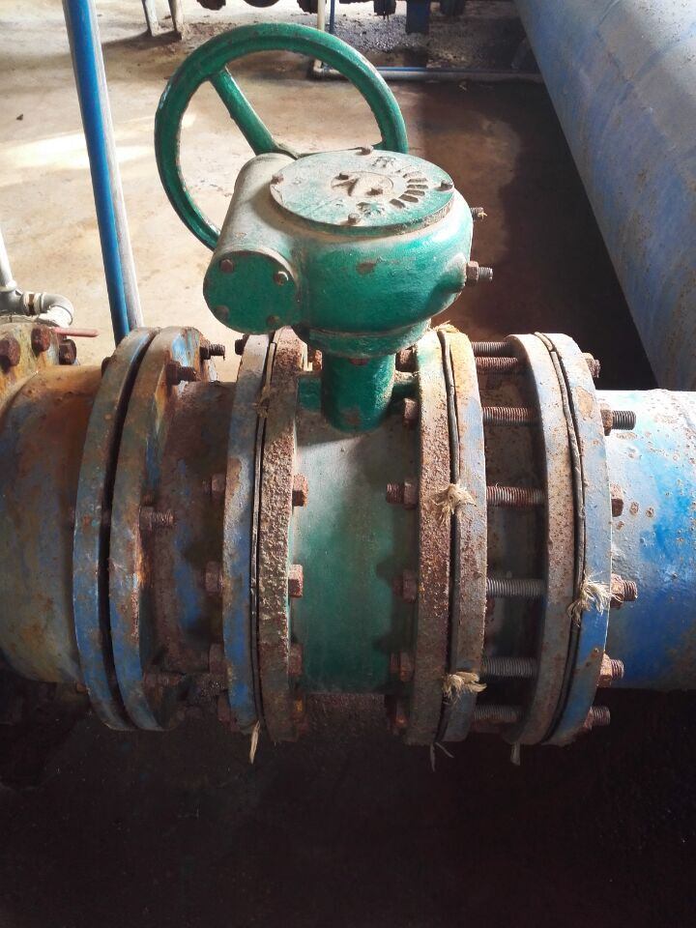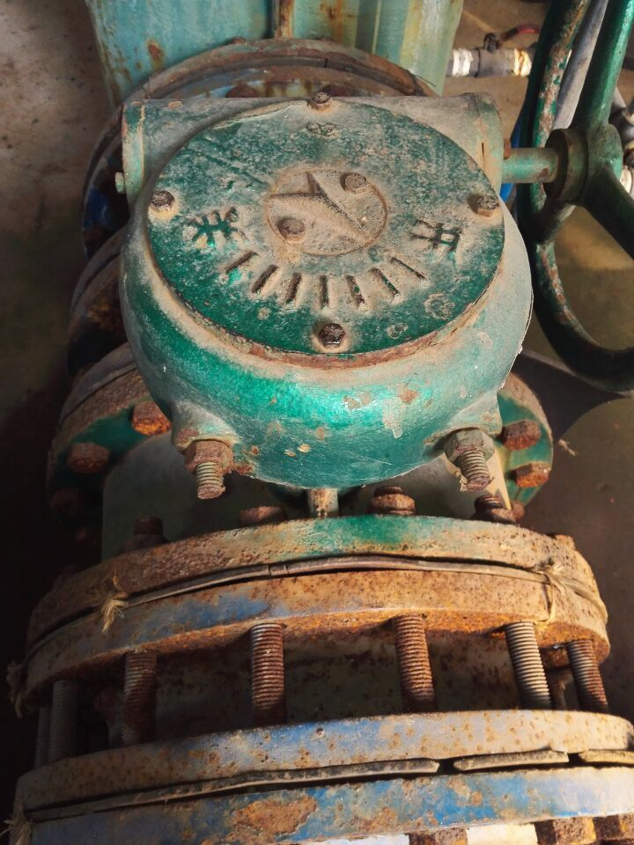

桥头镇第三水厂阀门现状照片
1号阀体及伸缩蝶阀 2号阀体及伸缩蝶阀
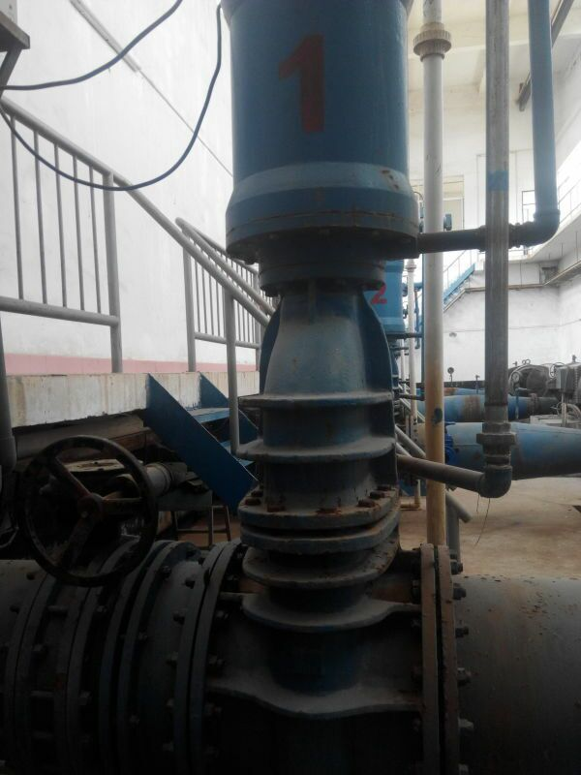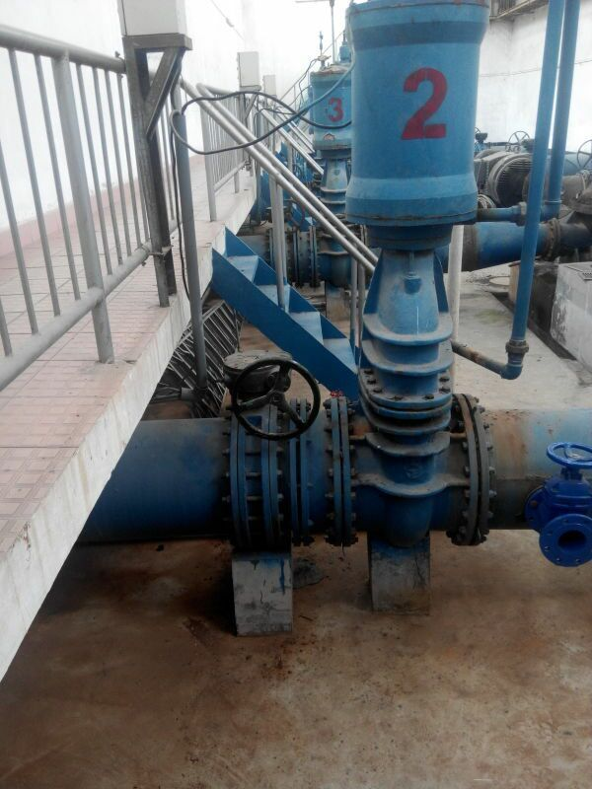
3号阀体及伸缩蝶阀 4号阀体及伸缩蝶阀
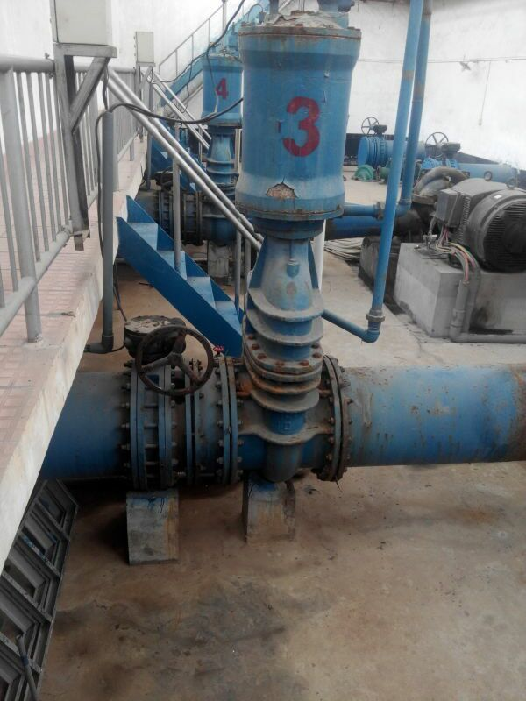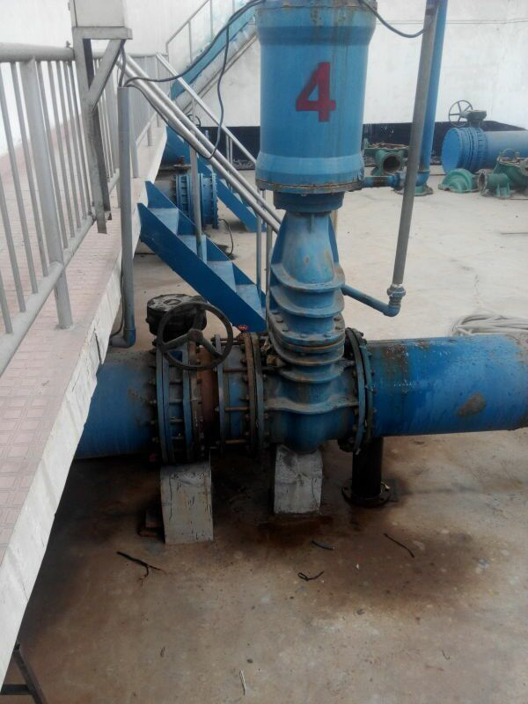

第五章 通用合同条款及前附表
(此合同样本仅供参考,合同具体细则以成交双方协定为准)

一、通用合同条款前附表

序 号 | 项 目 | 内 容
1 | 结算时间 | 详见用户需求书
2 | 结算价格 | 招标人以中标价格结算。
3 | 结算方式 | 由采购人直接与中标人结算。
4 | 交货时间 | 详见用户需求书

二 通用合同条款
第一部分

1．定义
本合同下列术语应解释为：
1.1“合同”，是指招标人和投标人按照该项目购销合同格式签署的协议，内容包括：
1.1.1投标人提交的投标函和投标一览表；
1.1.2资格文件声明函；
1.1.3 中标通知书；
1.1.4本项目购销合同和采购项目一览表；
1.1.5其他相关投标文件。
1.2 “合同签订金额”，是指投标人完全履行合同义务后招标人应支付给投标人的价格，也可解释为投标人对招标人的实际供应价。
1.3 “伴随服务”，是指根据合同规定投标人承担的供货有关的辅助服务和合同中规定投标人应承担的其它义务。
1.4 “招标人” 是指本次公开招标采购活动的单位。与公开采购的“采购人”同义。此文件中特指东莞市桥头镇自来水厂。
1.5 “投标人”，是指为本次招标人提供设备及服务的生产企业和经营企业。
1.6 “招标代理机构”,本招标文件特指东莞市桥头镇政府采购中心。
2．产地
“产地”，是指设备生产企业所在地。
3．规格

3.1 交付设备的规格应与中标通知书规定的规格相一致。
3.2 计量单位应该使用公制。
4．专利权
投标人应保证招标人在使用该中标设备时，不受第三方提出的侵犯其专利权、商标权或保护期的起诉。
5．包装
5.1 除非对包装另有规定，投标人提供的设备均应按标准保护措施进行包装，以防止设备在转运中损坏，确保设备安全无损运抵指定地点。包装质量要求不得低于投标时提交包装质量标准。包装规格与中标时包装规格一致，不得更改。
5.2 每套设备应附一份详细装箱单和质量检验报告书。包装、标记和包装箱内外的单据应符合合同的要求，包括招标人后来提出的特殊要求。
6．付款
6.1 自招标人收到本合同项下最后一批设备后，在本合同条款前附表规定的时间内，招标人应付清全部款项。招标人和投标人可根据不同的结算条件协商确定中标设备价格优惠比率。该优惠比率在合同执行过程中不得变更，优惠协议由招标人和投标人协商自行签订。
6.2 招标人按照中标设备购销合同规定的方式，同投标人结算货款。
6.3 投标人应向招标人提出付款要求，并提交已交易设备的发票和有关单证以及合同规定的其他义务已经履行的证明。
7．价格
在合同有效期内投标人在本合同项下提供的设备和履行服务的价格应该是中标通知书中确认的价格。
8．伴随服务

8.1投标人要履行下列全部服务：
8.1.1 设备的运输及安装调试；
8.1.2 提供设备开箱或分装的用具；
8.1.3 对开箱时发现破损的设备或其他不合格包装设备及时更换；
8.1.4 在招标人指定地点为所供设备的临床应用进行现场讲解或培训；
8.1.5 其他投标人应提供的相关服务项目。
8.2 如果投标人对可能发生的伴随服务需要收取费用，应在报价时予以注明。
9．质量保证及检验

9.1 按合同交付的设备质量应符合相关国家机关监督管理部门规定的标准，并与投标时承诺的质量相一致，确保使用的安全有效。
9.2 如果招标人确认需要对设备进行质量检验，应及时以书面形式把质量检验的具体要求通知投标人。如果投标人同意进行设备质量检验，或者通过检验证明设备存在质量问题，则进行设备质量检验的费用由投标人承担。检验在交货地进行。
9.3 招标人在接收设备时,应对设备进行验货确认,对不符合合同要求或质量要求的, 招标人有权拒绝接受。投标人应及时更换被拒绝的设备,不得影响招标人的使用。
9.4招标人如果发现设备存在质量问题（有相关检验部门的检验报告），有权在其它中标候选人中选择替代。上述决定应在7日内报相关行政部门备案。
10．投标人履约延误

10.1投标人应按照中标（成交）合同中招标人规定的时间，运送、安装设备并提供伴随服务。
10.2 在履行合同的过程中，如果投标人遇到妨碍按时运送、安装设备和提供伴随服务的情况时，应及时以书面形式将拖延的事实、可能拖延的时间和原因通知招标人。招标人在收到投标人通知后，应尽快对情况进行核实，并由招标人确定是否酌情延长交货时间以及是否收取违约金或终止合同。延期应通过修改合同的方式由双方认可并重新签署。
10.3 如投标人无正当理由拖延交货，将受到以下制裁：加收误期赔偿费和或终止合同。
11．误期赔偿
11.1除本合同条款第10条规定的情况外，如果投标人没有按照合同规定的时间运送、安装设备并提供伴随服务，招标人应从货款中扣除违约金而不影响本合同项下的其它补救办法。除不可抗拒因素外，每迟交1天投标人向招标人缴纳货款总额2‰的违约金，迟交15天招标人有权无条件终止投标人部分或所有中标设备的供货权，并取消投标人今后投标机会，如影响招标人的正常运作将追究投标人连带责任。
11.2投标人在支付违约金后，还应当履行应尽的交货义务。
12．招标人履约义务
12.1 招标人将根据中标结果履行中标设备的合同采购。
12.2 如招标人不履行上述合同义务，将终止合同。
13．不可抗力
13.1 投标人因不可抗力而导致合同实施延误或不能履行合同义务，不应该承担误期赔偿或终止合同的责任。所谓不可抗力是指那些投标人无法控制、不可预见的事件，但不包括投标人的违约或疏忽。这些事件包括但不限于：战争、严重火灾、洪水、台风、地震及其他双方商定的事件。
13.2 在不可抗力事件发生后，投标人应尽快以书面形式将不可抗力的情况和原因通知招标人。除招标人另行要求外，投标人应尽实际可能继续履行合同义务，以及寻求采取合理的方案履行不受不可抗力影响的其他事项。不可抗力事件影响消除后，双方可通过协商在合理的时间内达成进一步履行合同的协议。
14．争议的解决
14.1凡与本合同有关而引起的一切争议，甲乙双方应首先通过友好协商解决，如经协商后仍不能达成协议时，任何一方可以向法院提出诉讼。
14.2本合同发生的诉讼管辖地为东莞市有管辖权的法院。
14.3在进行法院审理期间，除提交法院审理的事项外，合同其他部分仍继续履行。
14.4本合同按照中华人民共和国的法律进行解释。
15．违约终止合同
16.1 在招标人对中标人因违约而采取的任何补救措施不受影响的情况下，招标人可向中标人发出书面通知书，提出部分或全部终止合同。
16.1.1如果中标人未能在合同规定的限期或招标人同意延长的限期内提供部分或全部设备。
16.1.2 如果中标人未能履行合同规定的其它任何义务。
16.1.3 如果招标人认定中标人在本合同的实施过程中有严重违法行为。
16.2如果招标人根据上述规定，终止了全部或部分合同，招标人可以依其认为适当的条件和方法购买其它中标候选人的设备，并在7日内通知招标代理机构及同级财政部门。投标人应对购买替代设备所超出的那部分费用负责。
16．破产终止合同
如果投标人破产或无清偿能力，招标人可在任何时候以书面形式通知投标人，提出终止合同而不给投标人补偿。该终止合同将不损害或影响招标人已经采取或将要采取的任何行动或补救措施的权利。
17．转让和分包
除非招标人事先书面同意，并得到招标代理机构及同级财政部门的许可，投标人不得部分转让或全部转让其应履行的合同义务。
18．适用法律
本合同应按照中华人民共和国现行法律、法规和规章进行解释。
19．合同生效
本合同条款在双方法人签字后生效。
20．主导语言
本合同以中文书写。
21．合同修改
除了双方签署书面修改协议，并成为本合同不可分割的一部分的情况之外，本合同的条款不得有任何变化或修改。

第二部分

东莞市桥头镇政府采购合同

采购编号：
甲方（采购方）：
乙方（供应方）：

甲、乙双方根据桥头镇自来水厂阀门更换改造项目（项目编号： ）招标的结果，以及招标文件、招标文件补充或澄清文件，乙方的投标文件及各种书面承诺，并经双方协调一致，签订本合同。
- 服务范围
序号 | 项目名称及范围 | 数量
1 | 桥头镇自来水厂阀门更换改造项目 | 一项
- 服务内容和标准
按招标文件的规定和投标文件中的服务方案中的具体承诺。
- 合同金额：
合同总价： 元，（人民币大写： ）。
- 款项支付
1、合同签订后，所有设备到场，并经采购人验收合格后，采购人向中标人支付至合同总金额的30%；
2、所有设备安装调试完毕，并经采购人验收合格后，采购人向中标人支付至合同总金额的50%；
3、本项目竣工，经相关部门验收合格后，采购人向中标人支付至合同总金额的15%；
4、余款5％作为质保金，在质保期___年满后如无质量服务问题，采购人一次性无息支付给中标人。
- 甲方权利和义务
1、甲方有权随时检查乙方的服务履行情况，并向乙方提出修改。
2、当发生服务违约时，则甲方有权按“服务违约处理标准”在支付乙方款项中进行扣款 。
3、在乙方提供服务时，如对甲方的设备造成了损坏，甲方有权要求乙方赔偿。
4、甲方应按合同规定向乙方支付服务的费用。
- 乙方权利和义务
1、乙方应按招标文件的要求和投标文件的承诺进行服务，发生任何服务的变更均须向甲方提出交书面报审报告。
2、乙方有权要求甲方按时支付服务的费用。如甲方不按时支付乙方有权要求甲方支付滞纳金。
3、乙方在提供服务时如损坏了甲方的设备，乙方应照价赔偿或更换同等设备。若因设备的损坏而引起其它损失的，乙方应作出合理赔偿（以甲乙双方协商或行政仲裁的结果赔偿）。
- 履约保证金：
乙方在签订本合同之前，须提交合同金额的 的履约保证金。履约保证金汇入甲方指定银行账号。履约保证期间从支付保证金开始至合同质量保质期满后28天结束。
- 违约责任
1、甲方无正当理由拒收合同中的服务，甲方向乙方偿付产品总值的百分之十违约金。
2、乙方所提供的服务，不符合同规定标准的，甲方有权拒绝。乙方向甲方偿付该项目总值百分之十的违约金。
3、乙方不能提供服务的，乙方向甲方支付项目总值百分之三十违约金。
4、乙方逾期提供服务的，于5月30日前不能完成系统的安装和调试的，乙方向甲方每日偿付项目总值百分之一的违约金，违约金不超过项目总额的10%。逾期超过30天，甲方有权终止合同,并追究乙方项目总值百分之十违约金 。
5、乙方保证提供的服务不侵犯他人的知识产权。乙方向甲方提供的服务不得有侵犯他人知识产权、名优标志、认证标志、厂名、厂址、产地的行为。
6、除本合同另有约定外，乙方轻微违约的，乙方每次向甲方支付5000元违约金。除本合同另有约定外，乙方严重违约或违反国家法律、行政法规、规章规定的，甲方有权随时解除合同，乙方应当向甲方支付合同总价 20 ％的违约金，违约金不足以赔偿甲方实际损失的，乙方应当补足。
- 争议的解决
本合同自签订之日起即自动生效，执行过程中若发生纠纷。经调解无效，送东莞市人民法院解决。
- 合同生效
本合同由双方法定代表人或委托代理人签字盖章后立即生效，具有同等法律效力，服务期由合同签定日至 年 月 日，合同有效期随服务期结束而自然终止。
本合同一式 份，其中甲方 份、乙方 份、桥头镇采购中心 壹 份。
- 其它
本合同未尽事宜，双方签订补充合同。签订补充合同与本合同具有同等法律效力。
本项目招标文件及澄清文件，乙方的投标文件和各种书面承诺均作为本合同的附件，具有同等的法律效力。
甲方： 乙方：
地址： 地址：
法定代表人： 法定代表人：
委托代理人： 委托代理人：
电 话： 电 话：
日 期： 日 期：

附件一
售后服务措施及承诺
安
装
调
试
售
后
服
务
技
术
维
护
服
务
交
货
日
期
供应商名称（公章）：
供应商法定代表人或其授权代表签名：
日期： 年 月 日

附件二
桥头镇政府采购中标供应商基本信息表
填报单位名称： 填报日期： 年 月 日
项目编号
项目名称
采购单位
中标供应商名称
项目总金额
项目完成日期
开户银行
账户名称
账号
公司地址及 联系电话
项目负责人及 联系电话

第六章 投标文件组成及参考格式
投标文件目录表

项目名称： 采购编号：
内容 | 序号 | 文件名称 | 提交情况 |  | 页码
内容 | 序号 | 文件名称 | 有 | 无 | 页码
商务价格部分内容 | 1 | 投标保证函
商务价格部分内容 | 2 | 保证金汇款声明函
商务价格部分内容 | 3 | 投标函
商务价格部分内容 | 4 | 投标承诺书
商务价格部分内容 | 5 | 投标报价总表
商务价格部分内容 | 6 | 报价明细表
商务价格部分内容 | 7 | 营业执照、税务登记证、企业组织机构代码证副本复印件
商务价格部分内容 | 8 | 法定代表人证明书
商务价格部分内容 | 9 | 法定代表人授权委托书
商务价格部分内容 | 10 | 资格文件声明函
商务价格部分内容 | 11 | 投标单位基本情况
商务价格部分内容 | 12 | 商务条款响应一览表
商务价格部分内容 | 13 | 最近三年承担过类似项目业绩
商务价格部分内容 | 14 | 最近三年企业牵涉的主要诉讼案件、处分或处罚（如有）
商务价格部分内容 | 15 | 中小企业声明函及中小企业主管部门出具的相关证明（如适用，应同时提交，缺少其中一效视为无效）
商务价格部分内容 | 16 | 在经营活动中没有重大违法记录的书面声明
商务价格部分内容 | 17 | 上一年度的经审计或税务部门审核的年度财务报表复印件
技术部分 | 18 | 项目经理及管理技术人员一览表
技术部分 | 19 | 项目设备清单、技术参数及方案
技术部分 | 20 | 商务、技术参数偏离表
技术部分 | 21 | 验收方案及标准
技术部分 | 22 | 售后服务点证明材料
技术部分 | 23 | 售后服务措施及承诺
注意：1、投标人认为有必要提交的其他文件可自行增加表格栏目。
2、所有资料均需提供最新资质证明材料并加盖公章，以上投标文件提交时必须严格按照1-23排列顺序装订成册并标明目录同页码。

参考格式1

投标保证函
东莞市桥头镇政府采购中心：

根据采购编号为： 的《招标(询价)文件》的要求，我公司愿意接受签署《投标保证函》和缴纳投标保证金、履约保证金（如项目内要求提交的），同时自愿向贵单位做出如下投标保证：
（一）保证在参加本次招标工作的全部过程中，不违反有关法律法规和东莞市政府采购管理相关规定；
（二）我公司保证在上述《招标(询价)文件》规定的开标时间准时参加投标和开标；
（三）如获中标，我公司保证自在中标公告日起计5个工作天内按招标文件规定汇缴履约保证金（如项目内要求提交的）和领取成交通知书；若我公司未能在规定时间内汇缴履约保证金（如项目内要求提交的）和领取成交通知书的，则视为我公司自动放弃包括中标权在内的本次招标中所拥有的全部权利，贵单位有权取消我公司作为项目的中标人资格，并根据招标文件规定作出相应的处理或处罚。
（四）保证在领取成交通知书后，严格按照上述《招标(询价)文件》的要求，与招标方签订合同，并全面正确地履行合同；
（五）保证对相关法律法规及上述《招标(询价)文件》中规定需要保密的内容严格履行保密义务。
我公司如有违反上述情形之一的，贵单位有权没收我公司缴纳的投标保证金和将上述情况上报财政部门和列入政府采购不良行为记录名单，在一至三年内禁止我公司参加政府采购活动，并予以通报；给贵单位造成经济损失的，依照有关民事法律规定向贵单位承担民事责任。
我公司已明确理解了上述条款的含义并确保履行。
特此承诺！

投标人名称（盖章）：
单位地址：
电话：
传真：
投标人授权代表（签字）：

参考格式2
保证金汇款声明函

致：东莞市桥头镇政府采购中心

我方为 项目（编号为： ）递交保证金人民币 元（大写：人民币 元）已于 年 月 日以银行主动划账方式划入你方账户。
详见附件：银行出具的汇款单或转账凭证复印件。

退还保证金时请按以下内容划入我方账户。若因内容不全、错误、字迹潦草模糊导致该项目保证金未能及时退还或退还过程中发生错误，我方将承担全部责任和损失。
单位全称：
开户银行：
开户账号：

投标人名称（公章）：
地 址：
项目联系人：
电话（手机）：

（粘贴汇款单或转账凭证复印件）

注：投标人应详细填写本文件，并按要求粘贴凭证复印件，连同报价总表一起封装在单独的密封开标信封中，以便项目结束后办理投标保证金的退回手续。

参考格式3

投 标 函
致：东莞市桥头镇政府采购中心
根据你们第 号(采购编号)招标采购 （标段号）的产品招标文件要求，________________(全名及职衔)经正式授权并以投标人 (投标人名称、地址)的名义投标。
我方己完全明白招标文件的所有条款要求，并重申以下几点：
（一）全部货物/服务之供应和有关报价（包含项目的其他潜在费用）都包含在投标总价内（详见投标报价表）；
（二）本投标文件的有效期自递交投标文件截止日后90天内有效，如中标，有效期将延至合同终止日为止；
（三）我方已详细研究了《招标(询价)文件》的所有内容包括修正文（如有）和所有已提供的参考资料以及有关附件并完全明白，我方放弃在此方面提出含糊意见、质疑或误解的一切权力；
（四）我方承诺严格按照该项目招标文件内有关规定进行投标，如有违反，我方愿意接受贵方按照招标文件规定作出的处理或处罚；
（五）我方承诺在参与投标过程中积极配合采购代理机构或采购监督部门职责范围内相关工作的。
（六）我方理解贵方不一定接受最低报价或任何贵方可能收到的报价；
（七）我方如果中标，将保证履行《招标(询价)文件》以及招标文件修改书（如有）中的全部责任和义务，按质、按量、按期完成《采购合同》中的全部任务；
（八）保证投标文件中所有资料均真实有效，否则按废标处理，并愿意接受按弄虚作假骗取中标的有关规定进行处理；
（九）所有与本投标有关的函件请发往下列地址：
地 址： 邮政编码：
电 话： 传 真：
投标人全称（盖公章）：
授权代表签字：
职 务：

参考格式4

投 标 报 价 总 表
项目名称： 采购编号：
包号 | 采购人名称 | 采购内容 | 总报价  （货币单位：元） | 备注
A | 东莞市桥头镇自来水厂 | 阀门更换改造工程
含税合计总价
（单位：人民币）
大写及小写
交货时间
货款结算要求
投标有效期 |  | 本投标文件的有效期自递交投标文件截止日后90天内有效，如中标，有效期将延至合同终止日为止

投标人全称（盖公章）：
授权代表（签字）：
日期：
注：1. 此表单独装在一个单独的小信封内密封，封口盖公章；
2．请严格以此报价一览表格式填写相关内容；价格以外的任何文字说明均填入备注栏。
3．所有价格均以人民币作为货币单位填写及计算。
参考格式5

分项报价表

项目名称： 采购编号：
序号 | 设备名称 | 品牌 | 型号 | 制造商名称及地址 | 制造商规模(大/中/小型企业) | 规格/参数 | 单位 | 数量 | 含税单价 | 小计 | 备注
投标总价：（大写）人民币 。（小写：￥ 元）

投标人全称（盖公章）：
授权代表（签字）：
日期：

注：1.请严格以此报价表格式填写相关内容；价格以外的任何文字说明均填入备注栏。
2. 所有价格均以人民币作为货币单位填写及计算。
参考格式6

投标承诺书
我方已完整阅读了 项目（采购编号： ）招标文件所有内容（包括澄清，以及所有已提供的参考资料和有关附件），并完全理解上述文件所表达的意思，该项目递交投标文件时间截止后，我方承诺不再对上述文件内容进行询问或质疑。

投标人名称（盖章）：
单位地址：
电话：
传真：
投标人授权代表（签字）：

参考格式7

法定代表人证明书

（ ）同志，现任我单位 职务，为法定代表人，特此证明。

营业执照(注册号)： | 经济性质：
经营范围：
法定代表人身份证号：
法定代表人年龄： | 法定代表人性别：

投标单位（公章）：

有效日期：

签发日期：

（本证明可用工商行政管理局监制的“法定代表人证明书”）

参考格式8

法定代表人授权委托书
投标人（全称）
地址
法定代表人
法人营业执照注册号 |  | 注册于（国家或地区）
授权代表人 |  | 授权代表人性别
授权代表人身份证号 |  | 授权代表人职务
兹委托（ ）全权代表我企业（公司）参与 （采购编号： ）的投标活动及签订合同，作为投标人代表以本公司的名义处理一切与之有关的事宜。（ ）以我企业（公司）名义所为的行为及签署的文件，我企业（公司）均予以认可。有关法律责任均由我企业（公司）承担。特此声明。
有效期： 。
签发日期： 。
投标人单位名称（盖公章）：

公司（企业）法定代表人
身份证复印件粘贴处
(含正面及背面)

授权代表
身份证复印件粘贴处
(含正面及背面)

公司（企业）法定代表人 授权代表人
签字或盖章： 签字或盖章：
（本证明可用工商行政管理局监制的“法人授权委托证明书”，但必须另附“授权代表身份证”）
参考格式9

资格文件声明函

东莞市桥头镇政府采购中心：
关于贵方 年 月 日（采购编号： ）的公开招标邀请,本签字人（授权代表）愿意参加投标,提供招标文件中规定的货物/服务，并证明提交的资格文件和说明是准确、真实、有效的，并已清楚招标文件的要求及有关文件规定。并承诺在本次招标活动中，如有违法、违规、弄虚作假行为，所造成的损失、不良后果及法律责任，一律由我公司（企业）承担。
特此声明！

单位名称： 公司（企业）法定代表人签字：
单位地址： 公章：
邮编： 签字人的姓名、职务
传真： 电话：
日期：
参考格式10

投标单位基本情况
投标人全称 |  | 企业性质
地址 |  | 电话/传真
成立年月 |  | 经营范围
营业执照号码
注册资金 |  | 职工人数
公司所获证书 |  | 其  中 | 管理人员
公司所获证书 |  | 其  中 | 技术人员
公司所获证书 |  | 其  中 | 工人
固定资产 | 原值 万元 | 流动资金 |  | 万元
固定资产 | 净值 万元 |  |  | 万元
上年度主要经济指标 | 服务总产值 万元
上年度主要经济指标 | 实现利润 万元
企业简介 | 请在简介中说明但不限于以下内容：  - 是否具有健全稳定的组织结构；  - 是否已经具备履行合同所需的人力、财力、物力和服务等相关能力；  - 是否有较完善的质量保证体系和售后服务体系。
投标人全称（盖公章）：
授权代表（签字）：
日期：

参考格式11

商务条款响应一览表
项目名称： 采购编号：
序号 | 招标文件商务条款 | 投标文件商务条款 | 偏离 | 说明
1 | 合格的投标人条件
2 | 中标服务方案/货物质量标准和包装、交货、安装、调试、验收及售后服务
3 | 交货时间
4 | 交货地点
5 | 付款方式
6 | 售后服务
7 | 货物质保期
8 | 保险、争端的解决

投标人全称（盖公章）：
授权代表（签字）：
日期：

注：1、投标人应对照招标文件商务要求，逐条说明已对招标文件的商务内容做出了实质性的响应，并申明与招标文件的偏差和例外。
2、商务条款包括但不限于合格投标人条件、服务方案、交货期（完工期)、付款方式、货物安装调试、售后服务、检验及验收、产品配送地点、质保期、保险、争端的解决等要求。

参考格式12

近三年承担过类似项目业绩
项目名称： 采购编号：
序号 | 业主名称 | 项目名称 | 合同总价 | 完成时间 | 业主单位联系人及电话
注：此业绩指的是投标人的销售业绩,生产厂家或其他代理商销售的业绩不予认可。同时须提供合同和验收报告做为证明材料（原件备查）。

投标人名称：
授权代表：
日期：

参考格式13

投标人受处分或处罚史

最近三年，如投标人（含其授权的下属单位\分支机构等）有受各级管理部门的处分或处罚（包括已结案和尚在诉讼期间的案件），则须提供所受处分或处罚的有关资料，并填入下表。

日期 | 受处分/处罚人 | 受处分/处罚原因 | 处分/处罚结果 | 备注

投标人全称（盖公章）：
授权代表（签字）：
日期：

参考格式14

项目经理及管理技术人员一览表

项目名称： 采购编号：
序号 | 姓名 | 性别 | 年龄 | 学历 | 职称 | 专业 | 经验年限 | 拟担任职务
注：投标人必须附上有关个人学历、职称等证明文件（复印件）
投标人全称（盖公章）：
授权代表（签字）：
日期：
参考格式15

项目设备清单、技术参数及方案（格式自定）

备注：投标人必须提供详细的项目设备清单、技术参数及方案。

参考格式16

商务、技术参数偏离表
说明：投标人必须对应招标文件的第五部分“用户需求书”的内容逐条响应。如有缺漏，缺漏项视同不符合招标要求。投标人响应采购需求应具体、明确，含糊不清、不确切或伪造、变造证明材料的，按照不完全响应或者完全不响应处理。构成提供虚假材料的，移送监管部门查处。
序号 | 服务内容、货物名称 | 商务、技术参数要求 | 投标商务、技术参数  (投标人应按服务或投标货物实际填写，不能照抄招标要求) | 是否偏离（无偏离/正偏离/负偏离） | 偏离说明
特别说明
1、投标人须于商务、技术参数偏离表内就以上“★”和“▲”标记的全部条款进行逐一响应或明确是否偏离，如未进行逐一响应或明确是否偏离的，投标人将被视为对以上“★”和“▲”标记的条款未响应或负偏离处理。
2、本项目内带“★”条款为重点必须响应条款，投标人如对任意带“★”条款作不实质响应或负责偏离的，将被视为投标无效及丧失中标资格处理。带“▲”号为主要条款，如投标人对任意带“▲”条款不作实质响应或负偏离的，评委将按照评审规则对投标人作相应的扣减分处理。
3、投标人于商务、技术参数偏离表内如有明显不满足或低于商务、技术参数要求，而又填写为“无偏离”或“正偏离”行为的，视为虚假应标，评标委员会可就该内容进行评审时进行重点扣减得分或不予得分。

投标人全称（盖公章）：
授权代表（签字）：
日期：

参考格式17

服务点证明材料

兹证明 （服务点名称）与 （公司名称）建立了本次招标项目（采购编号： ） （包号）的定点服务关系。
服务点全称（盖章）：
服务点负责人：
服务点电话：
服务点详细地址：

参考格式18

售后服务措施及承诺

主要内容应包括但不限于以下内容（格式自定）：
1、 服务期限
2、 应急安排
3、 服务地点及电话，人员
4、服务收费标准
5、 主要内容及易耗品价格
6、 其它服务承诺

参考格式19
中小企业声明函
本公司郑重声明，根据《政府采购促进中小企业发展暂行办法》（财库〔2011〕181号）的规定，本公司为 （请填写：中型、小型、微型）企业。即，本公司同时满足以下条件：
1.根据《工业和信息化部、国家统计局、国家发展和改革委员会、财政部关于印发中小企业划型标准规定的通知》（工信部联企业〔2011〕300号）规定的划分标准，本公司为 （请填写：中型、小型、微型）企业。
2.本公司参加 （采购编号： ）采购活动提供本企业制造的货物，由本企业承担工程、提供服务，或者提供其他 （请填写：中型、小型、微型）企业制造的货物。本条所称货物不包括使用大型企业注册商标的货物。
本公司对上述声明的真实性负责。如有虚假，将依法承担相应责任。
企业名称（盖章）：
日 期：

参考格式19
在经营活动中没有重大违法记录
的书面声明

致：东莞市桥头镇政府采购员中心
本公司参加 采购项目（采购编号： ）的政府采购活动，并声明：本公司参加本采购项目政府采购前3年内在经营活动中没有因违法经营受到刑事处罚或者责令停产停业、吊销许可证或者执照、较大数额罚款等行政处罚。
特此声明！
供应商名称（加盖公章）：
日期：

东莞市桥头镇政府采购项目投标报名表
项目编号 |  |  |  | 项目名称
公司名称 |  |  |  | 营业执照注册号
营业执照注册日期 |  |  |  | 营业执照有效截止日期
机构代码证编号 |  |  |  | 注册资金
税务登记证国税字号 |  |  |  | 税务登记证地税字号
法人代表姓名 |  | 法人代表身份证号码 |  |  | 联系电话
公司地址 |  |  |  | 邮编
公司基本户开户银行 |  |  |  | 公司基本户银行账号
投标代表人姓名 |  | 投标代表人身份证号码 |  |  | 联系电话
电子邮箱 |  |  |  | 传真号码
公司资质
本项目参与投标包号 | 囗 A 囗 B 囗 C 囗 D 囗 E 囗 F
企业经营范围（工商核准）
提交报名证件、资质文件清单
企业既往政府采购中标项目业绩简报 | 招标编号 |  | 招标时间 | 招标单位 | 项目内容 | 中标金额
填报人： |  |  |  | 填报日期： 年 月 日

